

Kommunikasjonsstrategi

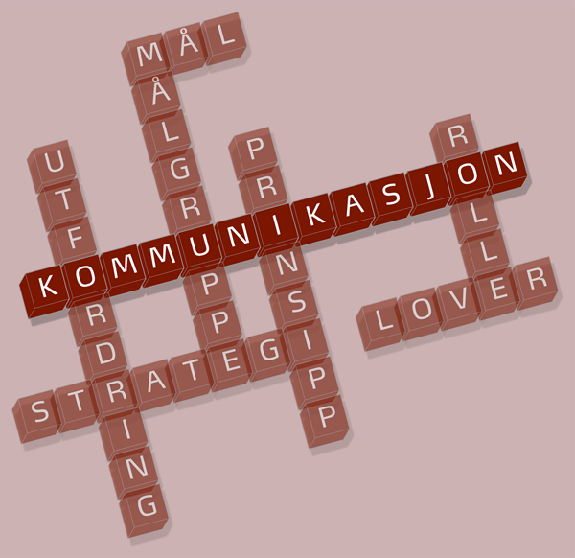

Kommunikasjonsstrategi
August 2012

INNLEDNING

Kommunikasjon i fylkeskommunen - hvordan og hvorfor?

Dette dokumentet handler om Nord-Trøndelag fylkeskommunes strategi for informasjon og kommunikasjon.

Her presenteres mål, strategier og tiltak for hvordan fylkeskommunen skal informere og kommunisere med innbyggerne, ansatte og andre interessenter.

Kommunikasjon skal være en naturlig del av all planlegging i fylkeskommunen og et strategisk virkemiddel på linje med andre virkemidler.

Strategien skal tas i bruk i hele organisasjonen og bli til handling i fylkeskommunens avdelinger og virksomheter. Derfor er det laget oppskriftshefter med tiltak i egne vedlegg til dette dokumentet der ansatte kan finne råd og vink i den praktiske hverdagen. Kommunikasjonsavdelingen er en støttefunksjon for alle fylkeskommunens virksomheter og bistår når det trengs.

Strategien revideres ved behov.

Hva er informasjon og kommunikasjon?

Begrepene informasjon og kommunikasjon brukes ofte om hverandre. En enkel måte å skille dem på er at kommunikasjon betegner prosessen, mens informasjon er produktet eller budskapet. Informasjon er det som blir formidlet når vi kommuniserer.

En annen forklaring er at informasjon er envegs, mens kommunikasjon er tovegs. Informasjon er noe du mottar – mens kommunikasjon krever din deltakelse i en aktiv utveksling. Medvirkning, både internt og eksternt, er derfor et sentralt mål i denne strategien.

Hva bygger vi denne strategien på?

Strategien tar utgangspunkt i, og baserer seg på, fylkeskommunens visjon og verdier, overordnede mål og styringsdokumenter.

I kommunelovens paragraf 4 slås det fast at fylkeskommunene skal drive aktiv informasjon om sin virksomhet. Dette prinsippet er innarbeidet i strategien.

Ny offentlighetslov ble innført 1.januar 2009. Bakgrunnen for ny lov var et behov for større åpenhet og mer innsyn i forvaltningen. Den nye strategien legger opp til at Nord-Trøndelag skal være en åpen fylkeskommune som ønsker deltakelse og engasjement hos innbyggerne.
I tillegg tas det hensyn til annet relevant lovverk (se oversikt sist i dokumentet).

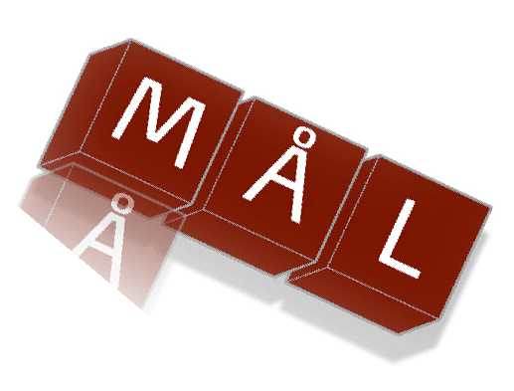
KOMMUNIKASJONSMÅL
Sammen for et levende fylke

Nord-Trøndelag fylkeskommunes informasjon og kommunikasjon skal bidra til å:

• Gi innbyggerne god og riktig kunnskap om tilbud og tjenester

• Stimulere til medvirkning i beslutningsprosesser

• Sikre gode interne arbeidsrutiner

• Sikre framtidig arbeidskraft

Vi skal være til stede, gå foran og skape framtiden i dialog med fylkets innbyggere.

Vår visjon ”Her alt er mulig – uansett” gir nettopp bud om en fylkeskommune som ser muligheter – heller enn problemer. Vi er en organisasjon som ønsker å gjøre det lille ekstra for å lykkes. Denne positive grunntonen skal også prege vår kommunikasjon. Skal alt være mulig uansett må vi ha en kommunikasjon som inviterer til deltakelse. Da må vi være åpne, imøtekommende og offensive i vår kommunikasjon!

Dette forsterkes ytterligere av de vedtatte verdiene:

- Du skal være med på å bestemme
- Sammen skaper vi den beste framtida
- Det skal være kort veg fra ide til handling
- Du skal kunne utvikle dine talenter

Dette forutsetter en aktiv kommunikasjon i samspill med fylkets innbyggere.

God informasjon og god dialog sikrer gode beslutninger
God kommunikasjon skaper et bedre samfunn

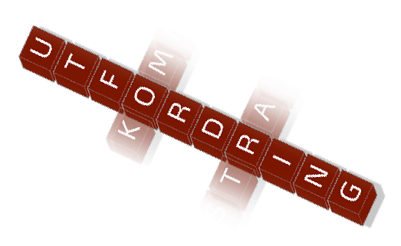

KOMMUNIKASJONSUTFORDRINGER

Fylkeskommunens viktigste kommunikasjonsutfordringer er å:

• Ta i bruk kommunikasjon som virkemiddel i det daglige arbeidet, både operativt og strategisk

• Sikre tilbakemeldinger fra brukerne for å avdekke informasjonsbehov og utvikle og videreutvikle velfungerende kanaler for kommunikasjon.

• Bruke et forståelig språk og ha en enhetlig visuell profil

• Motivere til dialog og medvirkning fra alle grupper til rett tid

• Skape realistiske forventninger til fylkeskommunens tjenester

• Bygge en felles og samlende internkultur for hele fylkeskommunen

• Sikre samhandling og klargjøre roller og ansvar

• Møte media og andre interessenter åpent, aktivt og planlagt

• Beholde og rekruttere gode medarbeidere

• Ha tilstrekkelig og rett kommunikasjonskompetanse i hele organisasjonen

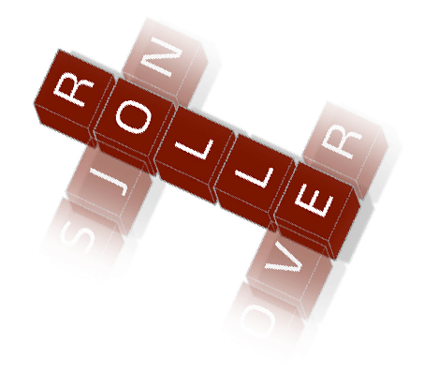
ROLLER
Fylkeskommunen har mange ulike oppgaver og følgelig ulike roller. Riktig og god rolleforståelse er avgjørende for at kommunikasjonen blir presis. Derfor må enhver kommunikasjon starte med en rolleavklaring.
NTFKs ROLLER
- TJENESTEYTER
videregående opplæring, samferdsel (kollektivtrafikk, skoleskyss, bestillingstransport, fylkesveger, trafikksikkerhet) og tannhelse.
- FORVALTER
forvaltningsorgan for ulike lover og regelverk som kulturminner, løyver, marin sektor, viltforvaltning, friluftsliv
- UTVIKLINGSAKTØR
regional næring- og samfunnsutvikling i samspill med kommuner og partnerskapet for øvrig.
- REGIONAL PLANLEGGING
regional planlegging over kommunegrensene i plan, miljø og arealsaker, samt folkehelse.
- EIER
Nord-Trøndelag E-verk, offentlige bygg, kulturinstitusjoner – og en rekke prosjekter.
- INNKJØPER
rammeavtaler på forbruksvarer og tjenestekjøp til fylkeskommunens virksomheter og samarbeidende kommuner
- ARBEIDSGIVER
for om lag 1700 ansatte.
- MEDSPILLER/PARTNER
i samarbeid mellom forvaltningsnivå og organisasjoner lokalt, nasjonalt og internasjonalt.
- REGIONALT FOLKEVALGT ORGAN
Representerer nordtrønderen og nordtrønderske interesser – uavhengig av og utover definerte ansvarsområder.

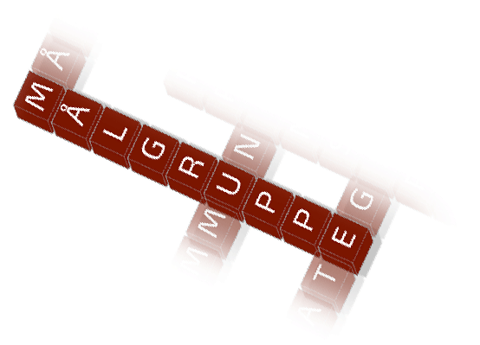
MÅLGRUPPER (interne og eksterne)

Hvem skal vi kommunisere med?

Fylkeskommunens viktigste målgrupper er innbyggere, brukere, ansatte og framtidige ansatte.

Fylkeskommunenes ansatte regnes som intern målgruppe. Elever ved en skole er brukere og hører til ekstern målgruppe.

I tillegg har fylkeskommunen en rekke andre målgrupper, som:
• Kommunene
• Fylkesmannen
• Stortingsbenken
• Stortingskomiteene
• Departementene
• KS
• Samarbeidspartnere i inn- og utland
• Næringslivet
• Institusjoner
• Organisasjoner
• Media (målgruppe og kanal)

Vi kommuniserer aldri med alle disse gruppene samtidig. For at kommunikasjonen skal bli mest mulig treffsikker må vi vite hvem vi kommuniserer med til enhver tid og spørre oss selv: hvem kommuniserer vi med nå?

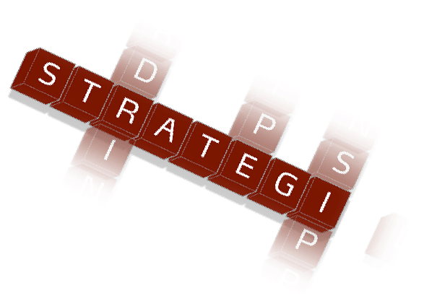

STRATEGIER

Intern og ekstern kommunikasjon

Å bruke kommunikasjon strategisk vil si at vi i alle politiske, faglige, økonomiske og praktiske valg også tar hensyn til at beslutningene faktisk skal kommuniseres.

Strategi 1: Målgruppeorientering
Nord-Trøndelag fylkeskommunes kommunikasjon skal ta hensyn til mottakeren og være målgruppeorientert.

Hvordan gjør vi det?
• Definere og skaffe kunnskap om målgruppene som skal nås

• Lytte aktivt for å kunne møte målgruppene

• Måle i hvilke kanaler vi best når ut til de ulike målgruppene

• Være oppdatert på digitale bruksmønstre hos de ulike målgruppene

• Sørge for gode rutiner for håndtering av henvendelser
og tilbakemeldinger i valgte kanaler

Strategi 2: Språklige tiltak

Språk er det viktigste redskapet i kommunikasjon. Ordvalg og setningsoppbygging avgjør hvordan innholdet blir oppfattet. Grafisk profil har også mye å si for folks syn på produktet og budskapet.

Hvordan gjør vi det?

• Informasjonen fra fylkeskommunen skal utarbeides i tråd med retningslinjer for universell utforming. Den skal være tilgjengelig og forståelig for de aktuelle målgruppene og utarbeides i henhold til prosjektet ”Klarspråk i staten”

• All informasjon i fylkeskommunen formidles på norsk, men tilrettelegging av informasjon på andre språk vurderes ved behov. Særlig gjelder dette sørsamisk – der fylkeskommunen har et spesielt ansvar. Det skal brukes profesjonelle oversettere.

- Fylkeskommunen er språkpolitisk nøytral og skal tilstrebe å svare folk på den målformen henvendelsen kommer på.
- All informasjon skal tydelig vise hvem avsenderen er
- Fylkeskommunens profil skal brukes konsekvent og korrekt for å sikre gjenkjennelighet.

Strategi 3: Aktiv, åpen og planlagt
Nord-Trøndelag fylkeskommunes kommunikasjon om tjenestetilbud, rettigheter og viktige politiske beslutninger skal være aktiv, offensiv og planlagt i de rette kanaler.

Planlegging – hvordan gjør vi det?

• Bruke kommunikasjon som strategisk virkemiddel
• Legge til rette for innsyn i forvaltningen og gi raskt svar på henvendelser
• Være i forkant – det vil si planlegge tiltak i god tid
• Informasjon fra fylkeskommunen skal være oppdatert og relevant
• I kritiske situasjoner skal viktige og presise budskap formidles på en effektiv måte (se plan for krisehåndtering, samt pkt varslingsrutiner)
• Definere kommunikasjonsbehov både knyttet til daglig drift, saksframlegg og til særskilte prosjekter og beredskap samt utarbeide planer etter behov.
• Avdekke og videreutvikle kommunikasjonskompetanse og kompetansehevingsbehov

• Gjennomgå kanalvalg mellom ulike nivåer og avdelinger i organisasjonen med tanke på god intern kommunikasjon

Aktiv – hvordan gjør vi det?

• Aktivt opplyse om målgruppenes rettigheter, plikter og muligheter

• Tydelige og relevante tjenestebeskrivelser i rette kanaler

• Synliggjøre fylkeskommunens resultater

• Skape engasjement og bidra til deltakelse omkring beslutningsprosesser

• Tydeliggjøre lokale behov, resultater og ønsker overfor bevilgende og besluttende myndigheter

• Prioritere inter/intranett som kommunikasjonskanaler. Fylkeskommunen skal ha kompetanse og kunnskap om nye relevante kanaler som kan tas i bruk, og utarbeide retningslinjer for disse etter behov

• Utnytte teknologiske muligheter som gir ansatte og innbyggere bedre og raskere informasjon

• Bruke mediene aktivt som kanal

Strategi 4: Roller, ansvar og kompetanse
Nord-Trøndelag fylkeskommune skal være en tydelig og enhetlig avsender som har et avklart og godt samarbeid internt og med andre samarbeidspartnere. Kommunikasjonsansvarlige innehar rett
kompetanse.

Hvordan gjør vi det?

• Koordinere kommunikasjon på tvers og involvere og samarbeide med andre relevante avdelinger og virksomheter der flere er eller kan bli berørt

• Avklare forventninger til, og samordne, kommunikasjonsarbeid hos samarbeidspartnere

• Skape realistiske forventninger til hva fylkeskommunen skal/kan levere

• Gjøre ansatte og brukere til våre beste ambassadører

• Tydeliggjøre kommunikasjonsansvaret i lederopplæringen

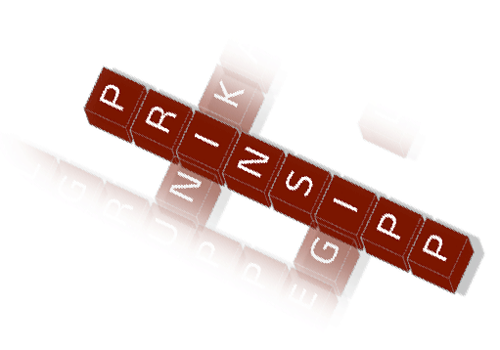
PRINSIPPER FOR KOMMUNIKASJON
• Lederansvar - kommunikasjon er et lederansvar. Kommunikasjon og informasjon skal være integrert i plan- og styringsdokumenter. Dette er i tråd med statens kommunikasjonspolitikk.
• Linjeansvar - kommunikasjonsansvaret skal følge linjeprinsippet slik at den som har ansvaret for en tjeneste også har ansvaret for å informere om denne tjenesten.
• Åpen - åpenhet og meroffentlighet skal praktiseres.

• Deltakende – Nord-Trøndelag fylkeskommune skal legge til rette for medvirkning fra innbyggerne. Fylkeskommunen oppfordrer også alle ansatte til å ta aktiv del i arbeidet med å forbedre fylkeskommunens tjenester og arbeidsmiljø gjennom å komme med forslag og konstruktive innspill.

• Prinsipp for medieuttalelser – hvem uttaler seg om hva?
I fylkeskommunens parlamentariske system er det fylkesråden med ansvaret for området som uttaler seg til mediene om valg, avveininger og vurderinger. Saksbehandler/Fagansvarlig kan gi medieuttalelser om saksforhold, regler og fakta. Administrative ledere kan på samme måte gi medieuttalelser om sak, regler og fakta for sitt ansvarsområde og kommentere aktuelle saker ut fra vedtatt politikk.

Ansvarlig råd og sektorsjef orienteres.

• Ytringsfrihet – alle ansatte kan selvsagt ha en offentlig mening om fylkeskommunens virksomhet, men det er viktig at denne ikke kommer i konflikt med egen profesjonell rolle eller lovbestemt taushetsplikt. Det er viktig at private verv ikke kommer i konflikt med ansatterollen. Vær derfor bevisst på bruk av jobbens e-post i private sammenhenger. På samme måte må opptreden i sosiale medier være slik at det ikke kommer i konflikt med ansatterollen (se personalpolitiske retningslinjer).

• Varsling – Nord-Trøndelag fylkeskommune har egne kanaler for varsling av kritikkverdige forhold (se egne rutiner for varsling).

ENKEL SJEKKLISTE
Disse spørsmålene må besvares for å sikre god kommunikasjon for prosjekter/saker

Innhold og mål
Hvorfor kommuniserer vi?(Hva er vår rolle nå?)
Hva er det viktig å kommunisere?
Hva er målet med kommunikasjonen?

Målgrupper
Hvem må vi kommunisere med?(internt og eksternt)
Hvem bør vi kommunisere med?
Hvem kan vi kommunisere med?

Kanalvalg
Velg gjerne både interne og eksterne kanaler
Bruk alltid mer enn én kanal
Bestem hvor du skal kommunisere
Hvordan kommuniserer vi i de kanalene vi har valgt?

Ansvar
Hvem har ansvar for hva i de ulike delene av kommunikasjons- prosessen?
Husk å varsle andre berørte internt i fylkeskommunen - samhandling på tvers!

Evaluering
Fikk vi fram vårt budskap hos de rette målgrupper?
Hva lærte vi og hvordan gjør vi det bedre neste gang?

Kommunikasjon ved kriser (se egne retningslinjer)


Aktuelle lover

• Kommuneloven
Kommunelovens § 4 sier: “Kommuner og fylkeskommuner skal drive aktiv informasjon om sin virksomhet. Forholdene skal legges best mulig til rette for offentlig innsyn i den kommunale og fylkeskommunale forvaltningen”.
Åpenhet og informasjon skal sikre et bredt engasjement fra
allmennheten.

• Offentlighetsloven
Formålet med offentlighetsloven er å legge til rette for at offentlig virksomhet er åpen og gjennomsiktelig. Hovedprinsippet er at forvaltningens dokumenter er offentlige så langt annet ikke følger av lov eller forskift.

• Forvaltningsloven
Forvaltningsloven inneholder regler for forvaltningens saksbehandling. Loven skal blant annet sikre at forvaltningens saksbehandling foregår slik at avgjørelsene blir riktigst mulig og at bestemte hensyn og interesser ivaretas under
saksbehandlingsprosessen. Viktige prinsipper her er retts- sikkerhet, partsoffentlighet, taushetsplikt og habilitet. Loven definerer hva som er et enkeltvedtak og gir bestemte regler for klageadgang. Forvaltningsloven påpeker også forvaltnings- organenes veiledningsplikt.

• Plan- og bygningsloven
Plan- og bygningsloven gir tydelige føringer for informasjons/ offentliggjøringsplikter i planprosesser. Ny Plan- og bygningslov trådte i kraft 1. juli 2009 og har klare regler for medvirkning, konsekvensbeskrivelser og planprosesser. Gjennom medvirkning har innbyggerne rett til å kunne delta og påvirke beslutningsprosesser.

• Grunnloven
Grunnlovens § 100 sier: “Trykkefrihed bør finde Sted”.
Videre heter det at “Frimodige ytringer, om Stadsstyrelsen
og hvilkensomhelst anden Gjenstand ere Enhver tilladte”.

• Personopplysningsloven
Personopplysningsloven gir regler for hvordan en behandler, oppbevarer, sikrer og eventuelt gir innsyn i personopplysninger. Loven stiller krav til informasjonssikkerhet. Den gjelder for all privat og all offentlig virksomhet.

• Arkivloven
Formålet med Arkivloven er å sikre arkiv som enten har kulturell eller forskningsmessig verdi eller som inneholder rettslig eller viktig dokumentasjon, slik at dette blir tatt vare på for ettertiden.

• Arbeidsmiljøloven og Hovedavtalen
Arbeidsmiljøloven og Hovedavtalen har bestemmelser om hvordan partene i arbeidslivet informerer hverandre.

• Miljøinformasjonsloven
Miljøinformasjonsloven gir innbyggerne rett til miljøinformasjon og deltakelse i offentlige beslutningsprosesser av betydning for miljøet.

